新课标Ⅰ卷《物质结构与性质》选做题
答题策略
张邱奎
（蚌埠市固镇县第一中学，522467549@qq.com）
摘要：新课标Ⅰ卷《物质结构与性质》模块试题理论性太强、知识点抽象，但是这类试题题型相对单一、考点相对固定，考查的内容均为《选修3》教材中的重点内容。复习备考时要注重这些高频考点与课本主干知识间的联系和整合，将相互关联的考点放在一起整体分析和记忆。这样有利于找出知识点的呈现规律，便于形成合理且有效的解题方法和技巧。针对这些高频考点间的关系和特点，可以分组分析。
关键词：新课标Ⅰ卷，物质结构，选做题，答题策略，解题方法
引言：高三备考时很多学生不敢选做《物质结构与性质》模块试题，其实是因为对这类试题没有准确认识，此文将从试题特点、常考考点、答题方法等方面浅析这类试题的答题策略。
纵观近几年新课标Ⅰ卷，化学填空题基本保持了历年高考题的题型特点，但是在问题设计上，无论是必做题还是选做题都更加灵活、更加倾向于实际生产、生活的应用。其中选做题又是《物质结构与性质》和《有机化学基础》两个模块二选一，很多考生觉得《物质结构与性质》模块试题理论性太强、知识点抽象，不敢选择该模块试题。其实两个模块的试题各有特点，只要明确试题特点、抓住常考考点、掌握答题方法，此模块试题更容易得分且较节省时间。
一、试题特点
这类试题题型相对单一、考点相对固定，考查的内容均为《选修3》教材中的重点内容。对比近几年试题可以发现其命题形式略有创新，具体为：同一内容考查角度多样化，重点内容考查方式多样化，晶体结构设问多样化。
二、常考考点
此模块常见高频考点有：常见元素（1~36号）的原子或离子核外电子排布式或价电子排布式、排布图的书写；离子、分子等电子体的判断；化学键的分类与判断（σ键、π键、极性键、非极性键、配位键、离子键）及键参数的应用；杂化轨道（SP¹、SP²、SP³）、分子和离子的空间构型、分子间作用力、分子的极性的判断；晶体熔沸点高低的判断及解释；第一电离能、电负性的递变规律；晶体熔沸点高低的判断及解释；晶胞中的微粒数、密度、晶胞边长、空间利用率的计算及配位数的计算或判断等。
三、答题方法
复习备考时要注重这些高频考点与课本主干知识间的联系和整合，将相互关联的考点放在一起整体分析和记忆。这样有利于找出知识点的呈现规律，便于形成合理且有效的解题方法和技巧。针对这些高频考点间的关系和特点，可以分为四组分析。
1.考查原子或离子核外电子的运动状态、能级分布、核外电子排布式或价电子排布式、排布图的书写；
按照构造原理，结合基态原子核外电子排布规律，熟记1~36号元素核外电子的运动状态、能及分布、核外电子排布式或价电子排布式、排布图的书写。注意同主族元素价电子排布能级分布相同，同副族元素价电子排布能级分布相似，第四周期过渡元素价电子排布通式为3d^{1~10}4S^{1~2}。
例1（2017新课标Ⅰ卷）基态K原子中，核外电子占据最高能层的符号是_________，占据该能层电子的电子云轮廓图形状为___________。
解析：K原子核外有4个电子层,最高能层符号为N；价电子排布式为4s¹,电子云轮廓图形状为球形。
例2（2016新课标Ⅰ卷）基态Ge原子的核外电子排布式为[Ar]________，有______个未成对电子。
解析：Ge是32号元素，与碳元素是同一主族的元素，在元素周期表中位于第四周期IVA族；基态Ge原子的核外电子排布式为[Ar] 4s²4p²，也可写为3d¹⁰4s²4p²；在其原子的最外层的2个4s电子是成对电子，位于4s轨道，2个4p电子分别位于2个不同的4p轨道上，所以基态Ge原子有2个未成对的电子；
变式题：镍元素基态原子的电子排布式为________,3d能级上的未成对电子数为_______。
答案：1s²2s²2p⁶3s²3p⁶3d⁸4s²或[Ar]3d⁸4s² 2
2.化学键的分类与判断（σ键、π键、极性键、非极性键、配位键、离子键）及键参数的应用；杂化轨道（SP¹、SP²、SP³）、分子和离子的空间构型、分子间作用力、分子的极性的判断；
依据价层电子对计算公式得出的结果判断中心原子的杂化类型；结合价层电子对互斥理论模型判断杂化轨道空间构型、键角及分子或离子的空间构型；根据化学键的成键原理判断化学键类型；根据分子结构特点、化学键类型及成键元素性质判断分子间作用力、分子的极性。
例3（2018新课标Ⅰ卷）LiAlH₄是有机合成中常用的还原剂,LiAlH₄中的阴离子空间构型是____________、中心原子的杂化形式为________。LiAlH₄中,存在___________(填标号)。
A.离子键 B.σ键 C.π键 D.氢键
解析：AlH₄⁻中Al的价层电子对数为4,故Al采取sp³杂化,该离子空间构型为正四面体。Li⁺与AlH₄⁻以离子键结合,AlH₄⁻中Al与H之间是σ键,A、B项正确。
例4（2017新课标Ⅰ卷）X射线衍射测定等发现，I₃AsF₆中存在离子。I₃⁺离子的几何构型为_____________，中心原子的杂化形式为________________。
解析：可把I₃⁺改写为II₂⁺,σ键电子对数为2,孤电子对数为1/2×(7-1-2×1)=2,即价层电子对数为4,则I₃⁺的几何构型为V形,中心原子的杂化形式为sp3。
变式题：(1)SCl₂分子中的中心原子杂化轨道类型是_______,该分子构型为_______。
(2)Ni与CO能形成配合物Ni(CO)₄,该分子中σ键与π键个数比为____________。
答案：(1)sp³ V形 (2)1∶1
3.离子、分子等电子体的判断；晶体熔沸点高低的判断及解释；
结合等电子体概念，利用电子电荷互换法、同族元素互换法等常见方法判断等电子体，晶体熔沸点高低判断主要考虑影响分子间作用力、晶格能、共价键、金属键大小的因素，其基本思路为：先判断晶体类型，再依据晶体类型是否相同考虑对应的影响因素。
例5（2017新课标Ⅰ卷）K和Cr属于同一周期，且核外最外层电子构型相同，但金属K的熔点、沸点等都比金属Cr低，原因是___________________________。
解析：K的原子半径比Cr的原子半径大,K、Cr原子的价电子排布式分别为4s¹、3d⁵4s¹,K的价电子数比Cr的价电子数少,金属键弱,熔、沸点低。
例6（2016新课标Ⅰ卷）比较下表（表1）锗卤化物的熔点和沸点，分析其变化规律及原因_________。
表1 锗卤化物的熔点和沸点
 | GeCl₄ | GeBr₄ | GeI₄
熔点/℃ | −49.5 | 26 | 146
沸点/℃ | 83.1 | 186 | 约400
解析：GeCl₄、GeBr₄、GeI₄的熔、沸点依次增高。原因是分子结构相似，分子量依次增大，分子间相互作用力逐渐增强。
变式题：（1）[Ni(NH₃)₆]SO₄中阴离子的立体构型是__________，与其互为等电子体的分子和离子分别有__________，__________。
（2）已知MgO与NiO的晶体结构(图1)相同,其中Mg²⁺和Ni²⁺的离
子半径分别为66 pm和69 pm。则熔点:MgO__________NiO(填“>”“<”或“=”),理由是__________。
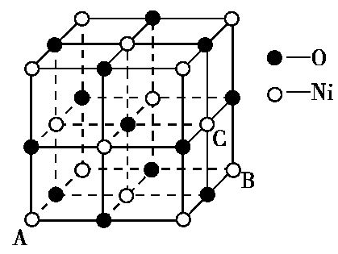
图1 NiO晶胞
答案：（1）正四面体，CH₄ , PO₄³⁻
（2） > Mg²⁺半径比Ni²⁺小,MgO的晶格能比NiO大
4.晶胞中的微粒数、密度、晶胞边长、空间利用率及配位数的计算或判断
熟记典型晶胞结构特征及堆积方式，熟记晶胞中各位子原子贡献率，结合空间利用率、晶胞密度的计算公式进行计算；熟记不同堆积方式对应的配位数或利用晶胞结构示意图和几何关系计算得出配位数。注意观察晶胞的角度和单位的换算。
例7（2018新课标Ⅰ卷）Li₂O具有反萤石结构,晶胞如图2所示。已知晶胞参数为0.466 5nm,阿伏加德罗常数的值为N_{A},则Li₂O的密度为__g·cm⁻³(列出计算式)。
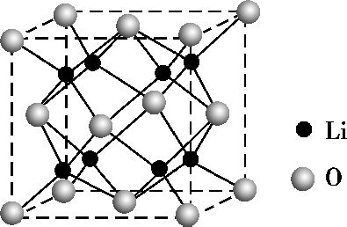
图2 Li₂O晶胞
解析：1个Li₂O晶胞中有8个Li⁺,O²⁻处于顶点和面心,O²⁻的个数为8×1/8+6×1/2=4,故Li₂O的密度ρ=m/v=(8×7+4×16)/N_{A} (0.4665×10⁻⁷)³g·cm⁻³。
例8（2017新课标Ⅰ卷）KIO₃晶体是一种性能良好的非线性光学材料，具有钙钛矿型的立方结构，边长为a=0.446 nm，晶胞中K、I、O分别处于顶角、体心、面心位置，如图3所示。K与O间的最短距离为______nm，与K紧邻的O个数为__________。
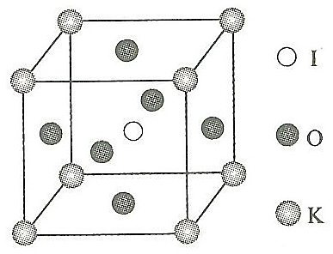
图3 KIO₃晶胞
解析：K与O间的最短距离是面对角线的1/2,即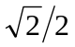a=×0.446 nm≈0. 315nm，与K紧邻的O共有12个。
变式题：磷化硼(BP)是受到高度关注的耐磨材料,它可用作金属表面的保护层。如图4为磷化硼晶胞。
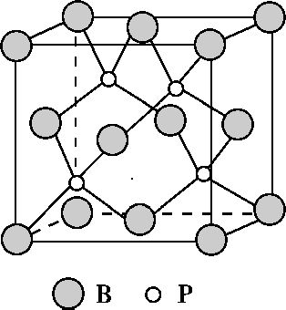
图4 BP晶胞
①晶体中P原子的配位数为 。
②已知BP的晶胞边长为a nm,N_{A}为阿伏加德罗常数的数值,则磷化硼晶体的密度为 g·cm⁻³(用含a、N_{A}的式子表示)。
答案：①4 ② 1.68×10²³/N_{A}×a³
总之，《物质结构与性质》模块试题考查的知识点相对单一，范围较小，只要能立足课本，重视基础知识和基本技能的训练，学会将常见知识点分类分析，解题时找准考点，运用合理的解题思路、方法和技巧，规范答题，定能取得很好的效果。

